2020 Ansys技术大会论文/案例提交指南
2020.2月更新

感谢您参加2020 Ansys技术大会论文/案例征集，本次征文提交分为两个阶段——

第一阶段：报名+摘要提交（如果已有正文也可在该阶段一起提交）
2019年12月-2020 年3月31日（原定于2.29，现因特殊情况后延）
4月1日前可以更改已提交的内容，4月1日起，报名截止，已提交的内容也不能再通过系统修改。4月1日-4月30日，提交功能暂时关闭，不能进行摘要、正文提交。
第二阶段：正文提交（只有完成第一阶段的提交，才能进入第二阶段）
2020年5月1日-2020年5月31日
5月1日起，提交功能再次开放，第一阶段已报名并提交摘要的参赛者，进行正文提交。6月1日前可以更改已提交的内容，6月1日起，不得通过系统更改提交内容。
在第二阶段之后，Ansys会组织专家进行征文评审。

以下是各阶段的安排以及参赛者操作步骤：

第一阶段：报名+摘要提交
2019年12月-2020 年3月31日——此阶段进行报名和摘要提交（如有正文也可提交）

1. 通过电脑端，点击以下链接，进入报名界面，点击绿色报名按钮：
http://event.31huiyi.com/1775066687
* 注：只有PC端进入才能使用征文系统完整功能，请勿从手机/移动端进入链接。
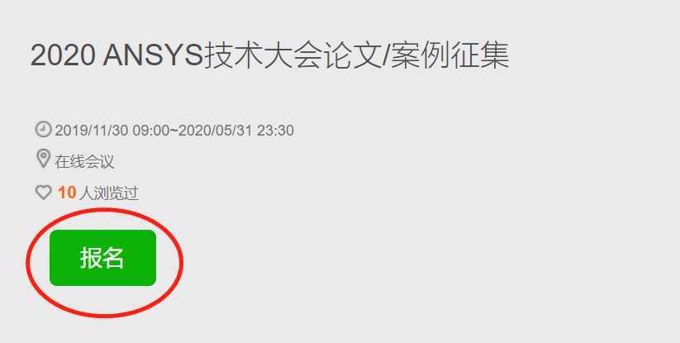

2. 点击报名后，进入报名界面，填写信息后点击右下角提交按钮：
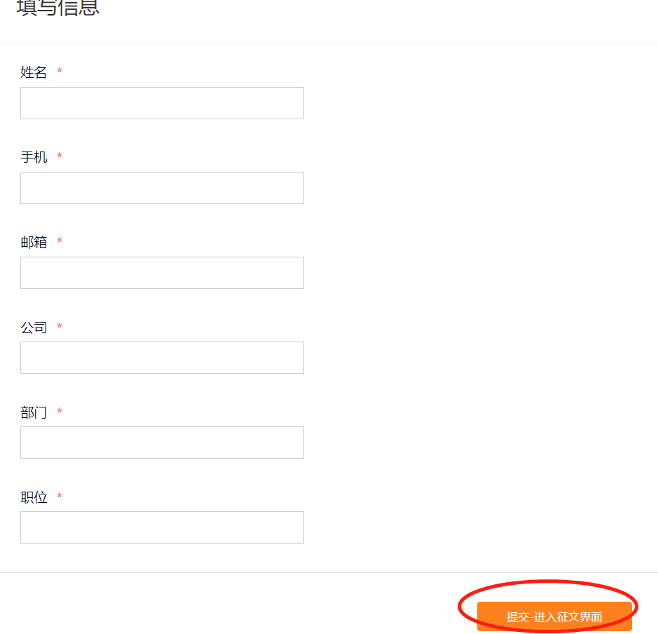
之后会看到信息提交成功界面，请点击界面下方的“征文提交”：
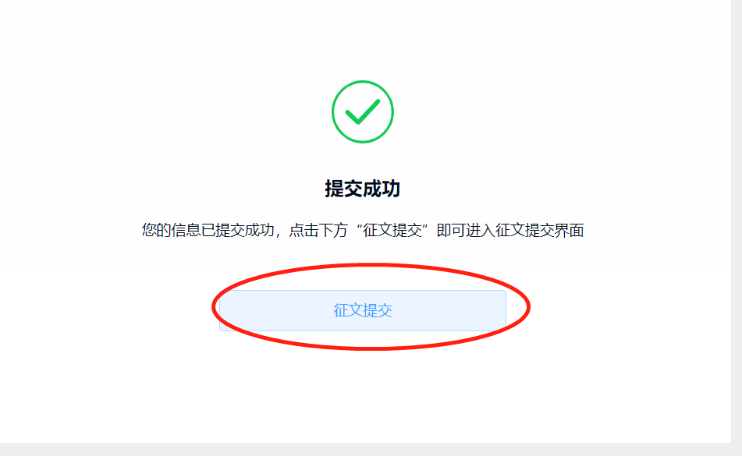
* 在报名成功后，也可以通过该链接：个人中心，用手机号和验证码登陆，进入征文提交界面

3. 点击上述“征文提交”按钮后，可以看到征文提交界面如下图。按照页面描述进行内容提交即可。* 上传内容需不超过50M。
* 注：请在“期望发表类型”一栏，选择是否希望在2020 Ansys技术大会现场进行征文相关主题演讲。
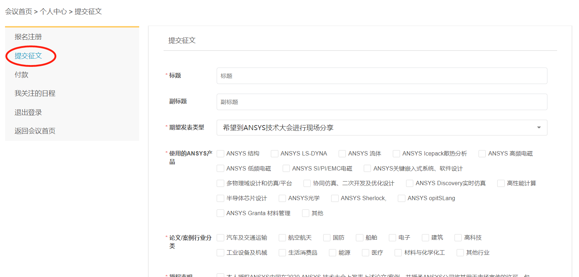

* 该阶段提交摘要即可，但是如果已有正文，也可以在“全文附件”一栏进行提交（正文不是必须提交项）。
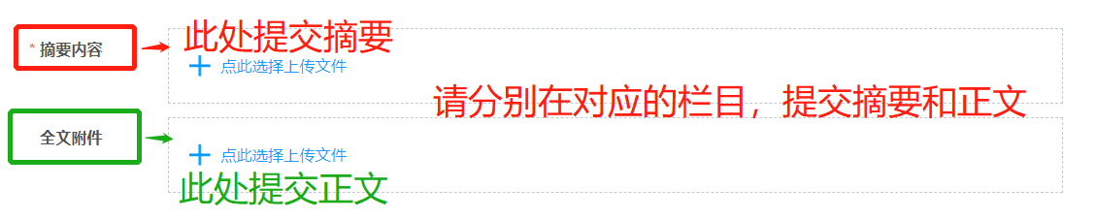

4. 完成提交后，会自动跳转显示提交状态，如下图。提交后，初始状态为“待分配”，此时点击“重新提交”，可以更改提交过的所有内容。2020年4月1日前（不含4月1日），提交者可以随时重新提交内容。
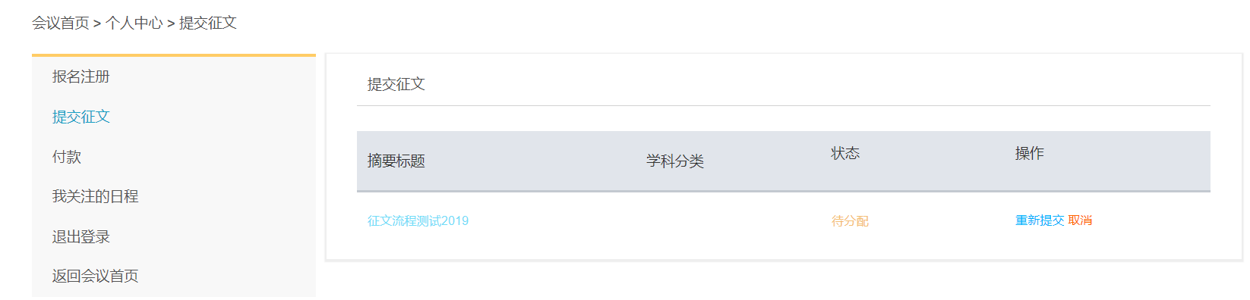

* 提交成功后，提交者会收到以短信/邮件形式发送的提交成功通知。

如何进入提交界面以及查看提交状态：
在完成步骤1.后，即报名成功后，可以随时通过该链接个人中心，用手机号和验证码登陆，进入个人中心-征文提交界面，完成提交或者查看自己的提交状态：
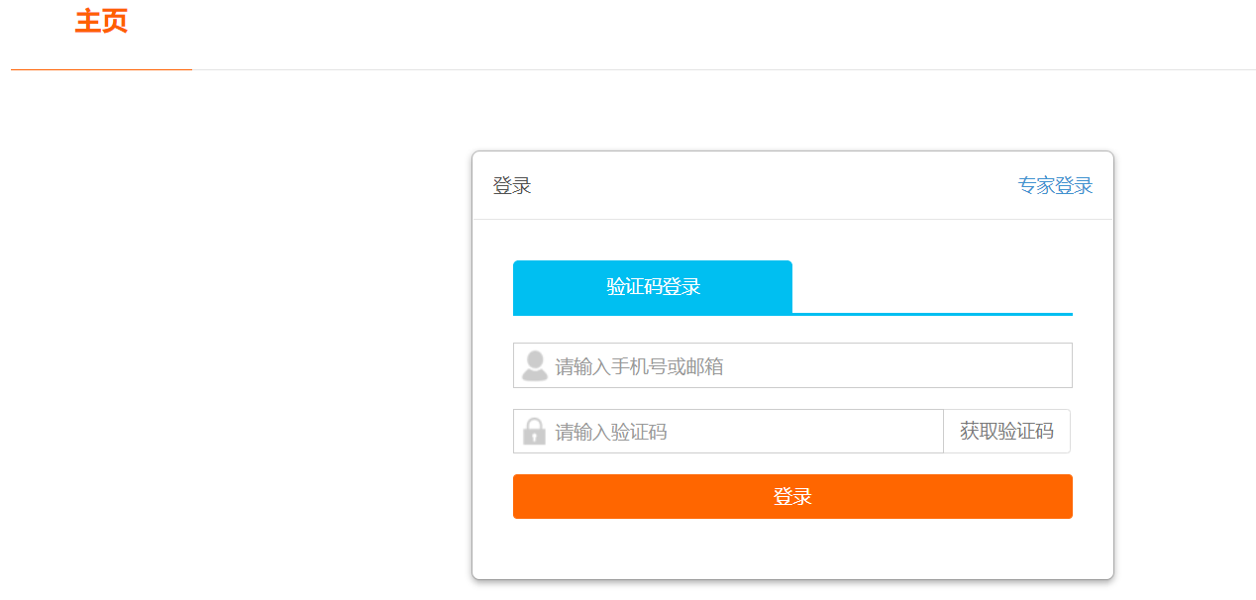

2020年3月31日，征文报名关闭，摘要提交截止，已提交的内容不能再进行修改。

2020年4月1日-4月30日，为内容整理期，此阶段系统将不再接受新的内容提交、更改。
2020年4月1日-2020年4月30日，提交者如果登陆上述个人中心，会看到提交状态从“待分配”，变为“待接受”，或者“待评审”等，此时不能再修改已提交的内容。
* PS：这些状态变更是由于后台在对摘要内容进行下载整理，该阶段不会进行内容评审
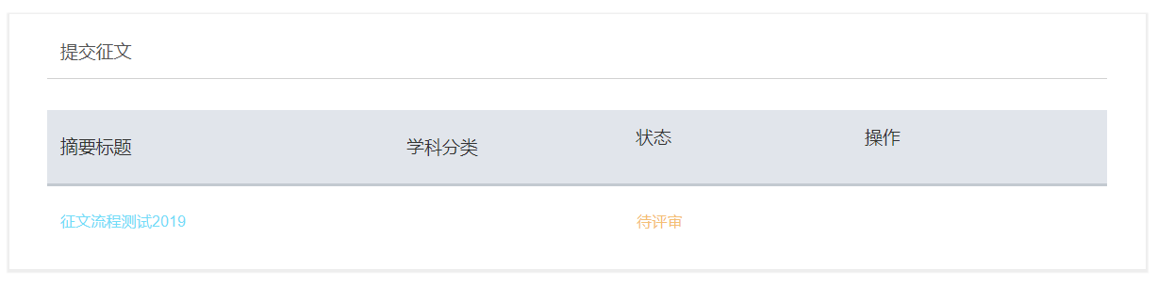

第二阶段：正文提交（只有完成第一阶段的提交，才能进入第二阶段）
2020年5月1日-2020年5月31日，此阶段平台开放提交功能，参赛者进行正文提交。
在第一阶段没有提交正文的提交者，此阶段必须进行正文提交；上一阶段已上传正文的提交者，也可以修改提交。正文提交步骤：

1. 点击此链接个人中心，用手机号和验证码登陆，进入个人中心-征文提交界面。

2. 5月1日起参赛者登陆后可以看到，此时提交状态已显示为“待分配”：

3. 点击上图中的“重新提交”，可以进入之前的提交界面，在“全文附件”处提交完整正文内容。* 上传内容需不超过50M。

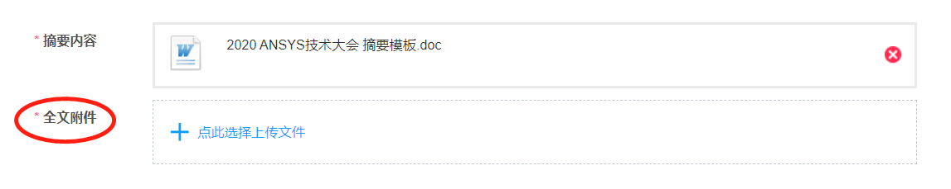
* 该阶段必须上传正文后才能提交成功，如果还没有准备好正文，可以直接关闭网页，下次再按流程登陆提交即可。

4. 提交成功后，提交者会收到以短信/邮件形式发送的提交成功通知。

5. 完成提交后，状态依然为“待分配”，点击“重新提交”可以更改提交过的所有内容。2020年5月1日-2020年5月31日期间，可多次重新提交征文，后台以最后一次提交的版本为最终审核版。

6. 2020年6月1日起，提交系统关闭，不能再进行内容提交、修改提交。
2020年6月1日起，提交者登陆上述个人中心，会看到提交状态从“待分配”，变为“待接受”，或者“待评审”等，此时不能再提交或者修改内容。

以下是提交征文后，入围审核期的安排

征文审核阶段
2020年6月1日起，Ansys会开始对正文进行评审，并选出入围作品。
* 注：入围作品的一、二、三等奖评选流程，Ansys会通过官方公众微信号作另行通知。

结果公布期-入围结果公布
上述入围结果，将于6月底-7月陆续告知给各位参赛者。入围作品提交者将收到短信/邮件通知，或者Ansys工作人员电话联系。

如果在提交过程中遇到问题，请联系：
联系人：安女士/胡女士
咨询电话：4008198999
咨询邮箱：kaya.an@ansys.com

—— Ansys再次感谢您的热情参与！——

